Муниципальное казенное дошкольное образовательное учреждение
Кыштовского района детский сад «Солнышко»

Родительское собрание

"Нетрадиционные техники рисования для развития мелкой моторики младших дошкольников»

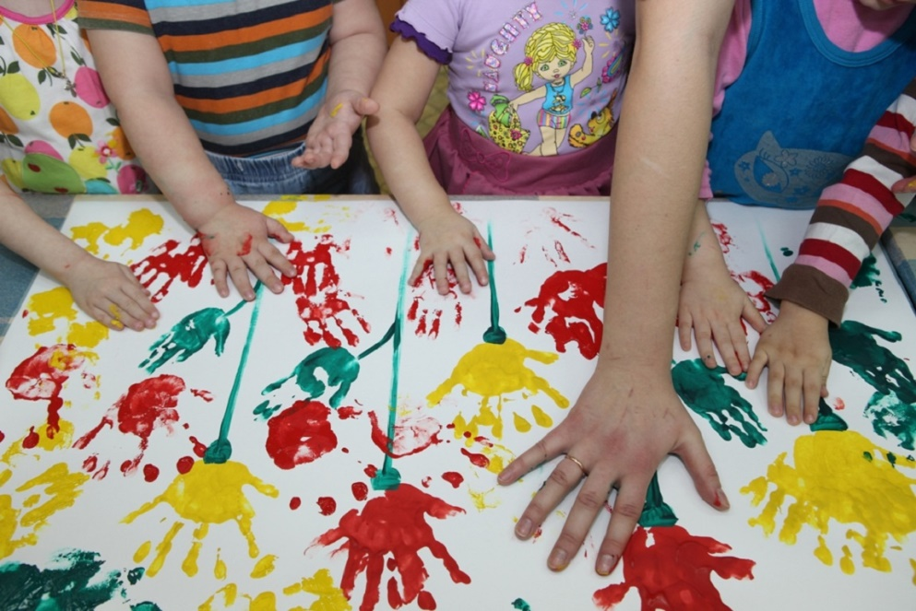

Выполнила и провела:
Воспитатель Казакова М.Л.

2019

Родительское собрание
Тема: Нетрадиционные техники рисование для развития мелкой моторики.
Цель собрания: Привлечь внимание родителей к ценности изобразительного творчества детей для развития мелкой моторики
Задачи собрания:
- Способствовать развитию понимания у родителей ценности развития мелкой моторики и детского творчества.
- Познакомить родителей с нетрадиционными формами рисования.

Форма работы: круглый стол.
Участники: родители, воспитатель.
Оборудование: материалы для рисования (бумага, кисточки, краски, салфетки,
Предварительная работа:
- Изучить научно-методическую литературу по теме.
План:
- Значение рисования для всестороннего развития ребенка.
- Знакомство с нетрадиционными техниками рисования.
- Творческая минутка.
- Выставка рисунков родителей. Обмен мнениями, оценка родителями эффективности собрания.
- Подведение итогов.
Ход собрания.
- Добрый день, уважаемые родители! Очень рада видеть Вас на нашем родительском собрании. Сегодня мы поговорим о значении рисования для развития мелкой моторики детей и познакомимся с нетрадиционными техниками рисования.
-Для начала мне бы хотелось услышать, как Вы понимаете, что такое рисование?
Простым языком можно ответить «рисование - это изображение какого-либо предмета или образа на чём-нибудь и чем-нибудь.
- А что подразумевается под словосочетанием «нетрадиционное рисование»?
Нетрадиционное рисование-это искусство изображать предметы и образы не основываясь на традиции.
- А как Вы считаете, рисование важно для развития детей?
На самом деле рисование имеет огромное значение в формировании личности ребёнка. От рисования ребёнок получает лишь пользу. Особенно важна связь рисования с мышлением ребёнка. При этом в работу включаются зрительные, двигательные, мускульно-осязаемые анализаторы. Кроме того, рисование развивает интеллектуальные способности детей, память, внимание, мелкую моторику, учит ребёнка думать, анализировать, соизмерять и сравнивать, сочинять и воображать.
В процессе рисования у ребёнка совершенствуется наблюдательность, эстетические эмоции, художественный вкус, творческие способности, развивается фантазия; рисование даёт возможность закрепить знание о цвете и форме.
- Поднимите руки, пожалуйста, у кого дети не любят рисовать.
- А Вы принимаете участие в рисовании с детьми?
-А чем рисуют Ваши дети?
-Как часто рисуют Ваши дети дома?
Можно сделать вывод, что Вы достаточно уделяете время рисованию, Вы поощряете творчество своих детей. Что очень радует!
Но, к сожалению, многие родители дают детям для рисования карандаши и фломастеры, чем гуашь и краски. Это связано с тем, что после рисования красками дети оставляют запачканными столы и одежду, а ещё, не дай Бог, обои или ковровое покрытие! Детям в этом возрасте необходимо рисовать красками!
Но, даже если Ваш ребёнок будет чаще использовать краски и кисти для рисования, не факт, что он останется довольным результатом своей работы.
- Все дети любят рисовать, когда это у них хорошо получается. Рисование карандашами, кистью требует высокого уровня владения техникой рисования, сформированных навыков и знаний, приёмов работы. Очень часто отсутствие этих знаний и навыков быстро отвращает ребёнка от рисования, поскольку в результате его усилий рисунок получается неправильным, он не соответствует желанию ребёнка получить изображение близкое к его замыслу или реальному объекту, который он пытался изобразить.
Маленьким детям очень сложно изображать предметы, образы, сюжеты, используя традиционные методы рисования: карандаши, фломастеры, кисти. Использование лишь этих предметов не позволяет детям более широко раскрыть свои творческие способности. А ведь рисовать можно чем угодно и как угодно, совершенно не используя кисти, а заменить их на другие предметы. Это и есть «нетрадиционное рисование»! Существует много техник нетрадиционного рисования, их необычность состоит в том, что они позволяют детям достичь желаемого результата. Нетрадиционное рисование позволяет раскрыть творческий потенциал ребёнка, постоянно повышает интерес к художественной деятельности, развивает психические процессы. Ребёнок использует цвет как средство передачи настроения, экспериментирует. При непосредственном контакте пальцев рук с краской дети познают её свойства: густоту, твёрдость, вязкость.
Многие виды нетрадиционного рисования способствуют повышению уровня развития зрительно-моторной координации, ослабляет возбуждение слишком эмоционально расторможенных детей, увлекает, а чем сильнее ребёнок увлечен, тем больше он сосредотачивается. Методов и приёмов нетрадиционного рисования очень много, но конкретно для детей младшего дошкольного возраста лучше использовать такие, как: рисование ладошкой, пальчиком, печатью картофелем, оттиск пробками, тычок жёсткой полусухой кистью, рисование ватными палочками. Каждая из этих техник- маленькая игра. Их использование позволяет чувствовать себя раскованнее, смелее, непосредственнее, развивает воображение, даёт полную свободу для самовыражения.
- Творческая минутка.
А теперь я предлагаю Вам окунуться в мир детства, где Вы сможете стать для своих детей единомышленниками, партнёрами, друзьями. Вам нужно только немного пофантазировать и нарисовать иголки ёжику смятой бумагой. Но перед началом работы нам нужно сделать массаж рук. Читается стихотворение:
Раз, два, три, четыре, пять
Мы бумажку будем мять!
Мы бумажку будем мять!
Свои ручки развивать!
(Плотную бумагу берём со стола и мнём обеими руками, как будто лепим снежок) .
В ручку правую возьмём
И чуть-чуть её помнём.
Мы чуть-чуть её помнём
Левой ручке отдаём.
(Берём в левую руку и мнём только левой рукой) .
В ручку левую возьмём
И чуть-чуть её помнём.
Мы чуть-чуть её помнём
И на стол быстрей кладём.
(Убираем смятую бумагу на край стола)
На бумажку посмотри,
На что похоже говори!
(Отвечают на что похожа их смятая бумага)
Раз, два, три, четыре, пять!
Мы закончили играть.
Пальчики свои встряхнём,
Рисовать сейчас начнём!
Выполнение работ. Опускаем смятую бумагу в краску и примакиваем к изображению ежа, имитируя иголочки.
Хочу познакомить Вас с техникой тычка, рисование ватной палочкой.Мы будем использовать готовый рисунок с чётким контуром .Набираем краску на ватную палочку и точка за точкой наносим на рисунок .
Ещё одна интересная техника рисования –это техника Эбру
«ЭБРУ» - искусство рисования на воде. Вода с древних времен привлекала интерес человека и манила его своими необыкновенными качествами.
Рисование на воде, такое древнее, что никто не знает, когда точно оно возникло, но можем точно сказать, что эта техника зародилась в Азии (Туркестан, Индия, Турция), а потом постепенно появилась и в Европе.
В переводе слово «Эбру» — это «облачный», «волнообразный». В Европе рисунки «Эбру» называли — «турецкая бумага» или «мраморная бумага».
Для рисования нужна вода(специальный порошок разводят в воде и она становится вязкой), Но есть трудности при приобретении набора для техники ЭБРУ ,стоимость ,доставка. Поэтому мы будем использовать доступные для всех средства- Молоко 2.5. Краски, не растворяющиеся в воде ,мы возьмём акриловые , кисти, палочки ,спицы ,тряпочки для обсушивания кисти после промывания водой, непроливайка, бумага (она должна быть для рисования акварелью или плотная шероховатая, простая бумага не годится, т. к. она быстро впитывает жидкость.)Размер должен соответствовать размеру лотка. В данном случае мы будем использовать поднос,палитра.

Берем лоток с подготовленной жидкостью и кисть, на кончик кисти набираем краску, и слегка касаемся поверхности воды (можем поставить несколько точек в зависимости от задуманного) или кистью делаем фон (набираем на кончик краску и стряхиваем ее тихонько на воду, постукивая кистью о палец левой руки на высоте 5-6 см от поверхности).
Далее воплощаем задуманное (цветы, пейзаж, фон или еще что - то другое)
Берем лист бумаги, соответствующий размеру лотка, аккуратно кладем ее на поверхность и ждем несколько секунд, края начнут подниматься. Берем за края бумаги и поднимаем ее.
Даем рисунку высохнуть. Если делали фон ,то можно продолжить работу, а если рисунок, то он готов. А сейчас предлагаю вам попробовать порисовать в этой технике.

Как вы уже поняли, в процессе работы, предугадать, как растекутся краски, очень сложно. Поэтому здесь нет определенных рамок и ограничений, а только личный полет фантазии и идеи безграничны. И каждый рисунок будет, в своем роде, единственным и неповторимым.

- Давайте посмотрим, что у Вас получилось. Вот видите, без особых усилий и художественного мастерства, у вас получились замечательные рисунки. А представляете, как радуется Ваш малыш, когда у него из простого получается такая красота!

Нетрадиционное рисование способствует:
- снятию детских страхов;
- развивает уверенность в себе, своих силах;
- развивает пространственное мышление;
- учит детей свободно выражать свой замысел;
- учит работать с разными материалами;
- во время работы дети получают удовольствие.
Наша встреча подошла к концу. Надеюсь, что Вы узнали для себя и своих детей много нового и интересного.
Спасибо за внимание. До свидания.

